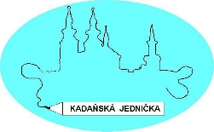Základní škola Kadaň, ul. Školní 1479, okr. Chomutov

Přihláška ke stravování

|  |
| --- |
|  |

Školní rok

Adresa zařízení, které strávník navštěvuje

|  |
| --- |
| Mateřská škola, Školní 1479, Kadaň, příspěvková organizace |

Jméno a příjmení strávníka

|  |
| --- |
|  |

|  |
| --- |
|  |

Datum narození

|  |
| --- |
|  |

Třída

Způsob stravování Polodenní

Celodenní * nehodící se škrtněte

Jméno a příjmení zákonného zástupce

|  |
| --- |
|  |

|  |
| --- |
|  |

Telefonní kontakt

|  |
| --- |
|  |

E-mail

|  |
| --- |
|  |

Číslo bank.účtu

V Kadani dne:

Podpis zákonného zástupce

Potvrzuji správnost údajů a zavazuji se, že budu včas odevzdávat příspěvky. Souhlasím se zpracováním osobních údajů v souladu s nařízením EU GDPR (General Data Protection Regalution).